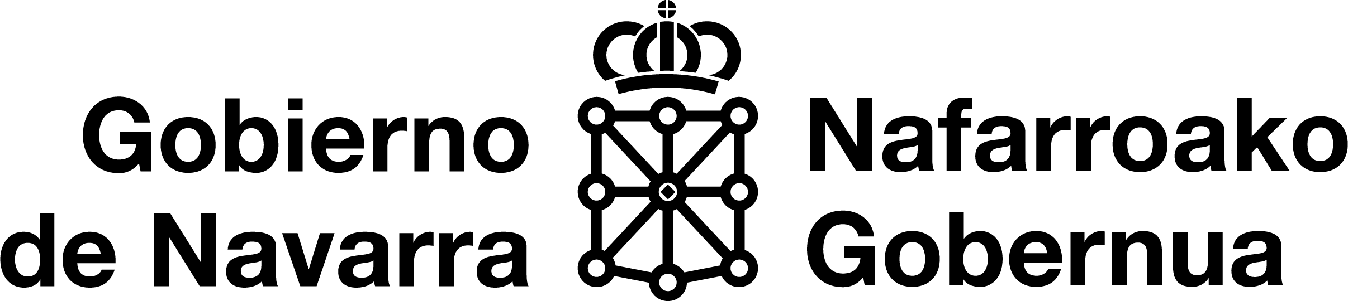 | PREVISIÓN DE CURSO | 

Datos de la Escuela
Nombre:

Datos del Curso |  | Código Curso:
Se comunica la programación de un curso de la citada escuela, organizado por la propia escuela de que se celebrará en
Dirección: | C.P.:
La duración de la parte teórico- práctica del curso comprende del : |  |  |  |  | / / | al : | / /
Cuota de inscripción prevista: |  |  | €

Módulo | Nº Hrs. | Profesorado  (titulación en los archivos de la escuela)
Actividades de educación en el tiempo libre infantil y juvenil | 60 | <<<Nombre>>>
Procesos grupales y educativos en el tiempo libre infantil y juvenil | 30 | <<<Nombre>>>
Técnicas y recursos de animación en actividades de tiempo libre | 60 | <<<Nombre>>>
Otros( especificar): |  | <<<Nombre>>>

Calendario del curso: Días | Horario | Tema que se imparte
<<<Días>>> | <<<Horario>>> | <<<Tema>>>

La entidad declara que no constan antecedentes sexuales en el Registro Central de Delincuentes Sexuales y de Trata de Seres Humanos de aquellos/as profesionales o voluntarios/as cuyo trabajo implique el contacto con menores, conforme a la Ley 26/2015, de 28 de julio, de modificación del sistema de protección a la infancia y adolescencia, así como la Ley 45/2015, de 14 de octubre, de voluntariado.
En_______________________ a __________________________________
Por la Escuela
firmas y sellos

Fdo.: El/la Secretario/a de la Escuela

Información básica sobre protección de datos:
Responsable: Instituto Navarro de la Juventud.
Finalidad: Gestión de los datos de las personas que se inscriben en los cursos de monitor/a y/o director/a de tiempo libre.
Legitimación: Tratamiento necesario en el ejercicio de poderes públicos o el interés público, de conformidad con lo dispuesto en el Decreto Foral 56/2023, de 5 de julio, por el que se regula el reconocimiento de las escuelas de educación en el tiempo libre y sus enseñanzas en la Comunidad Foral de Navarra.
Destinatarios: No se cederán datos a terceros salvo que exista consentimiento o sin consentimiento cuando lo habilite la normativa.
Derechos: Acceder, rectificar, suprimir y limitar el tratamiento de los datos.
Información adicional: Puede consultar información adicional en la página web: https://www.juventudnavarra.es/

